Санкт-Петербургский Национальный Исследовательский Университет
Информационных Технологий, Механики и Оптики

Кафедра Систем Управления и Информатики

Лабораторная работа №3
Вариант №2

Выполнил
Тарабанов Алексей Вячеславович
Проверил
Мусаев А.А.

Санкт-Петербург,
2022

https://github.com/AlekseyTarabanov/Programming
Задание 1
Описание задания:
Анатолий, Борис и Евгений зимой 2016 изучали российские акции, выявляли наиболее и наименее зависящие друг от друга компании. В начале 2017 на основе полученных данных они решают вложить в эти компании 10.000.000 следующим образом: Анатолий – поровну в 3 пары компании с наименьшими (близкими к 0) коэффициентами парной корреляции и растущим трендом (стоимость в конце периода больше, чем стоимость в начале периода). Борис – поровну в 3 пары компаний с наибольшими положительными (близкими к 1) коэффициентами парной корреляции и растущим трендом (стоимость в конце периода больше, чем стоимость в начале периода). Евгений – во все компании пропорционально их капитализации. Каждые [чет. вариант – 6 месяцев, нечет. вариант – 3 месяца] они продают все акции и на полученную сумму закупают их заново по изначальным условиям, но на основе информации о котировках акций за прошедший период. Требуется изучить, как менялись коэффициенты парных корреляций среди рассматриваемых компаний с начала инвестирования и до конца 2019 с шагом [чет. вариант – 6 месяцев, нечет. вариант – 3 месяца]. Сделайте выводы по всем трем типам вложения (оцените методы, насколько было важно производить разбалансировку, как менялись пары наиболее/наименее зависящих друг от друга компаний, какой метод оказался лучше и почему). Перечень исследуемых компаний: Газпром, Татнефть, Сбербанк, ВТБ, Алроса, Аэрофлот, РусГидро, Московская Биржа, НЛМК, Северсталь, Детский Мир, Полиметалл, Яндекс, АФК Система, Группа ЛСР, Ленэнерго, Лукойл, МТС, Новатэк и ПИК. Котировки акций студент получает/вводит любым удобным способом. Комиссия не учитывается, разбалансировка происходит моментально. При невыполнении условия для Анатолия и Бориса, сокращается количество пар. Обратите внимание, что акции должны быть целыми числами (т.е. остаток просто «лежит»).

Листинг (Решение):
Изначально программа перебирает данные с помощью moex api, это можно увидеть на рисунке 1. Так же эти данные фильтруются, например, не учитываются стоимость акции за период, если за этот период не хватает данных.
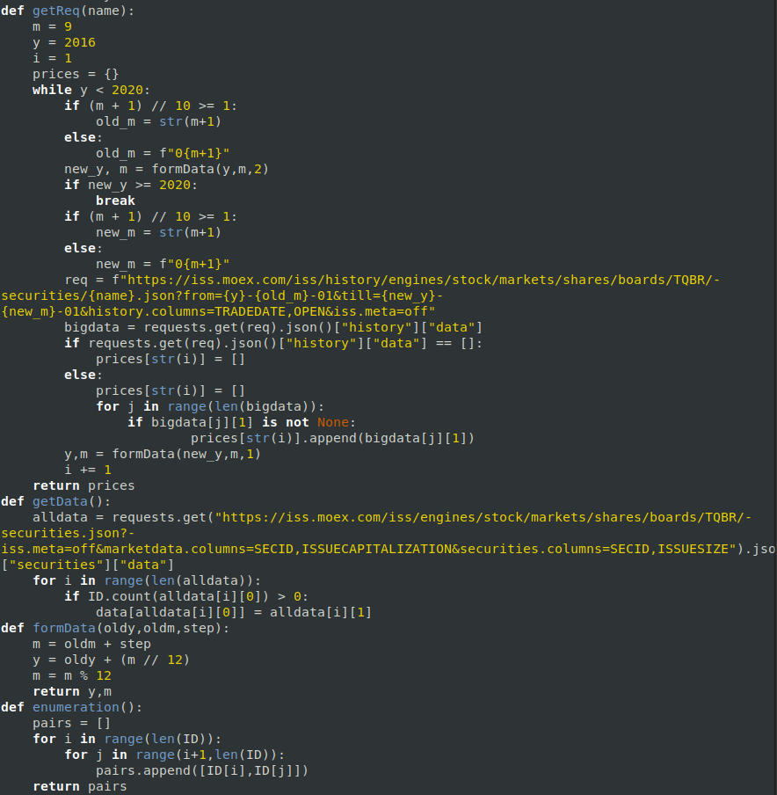
Рисунок 1 - Функции формирования запросов на получение данных за период.

После этого за каждый период высчитываются коэффициенты корреляции для всех пар и сортируются, как изображено на рисунке 2.
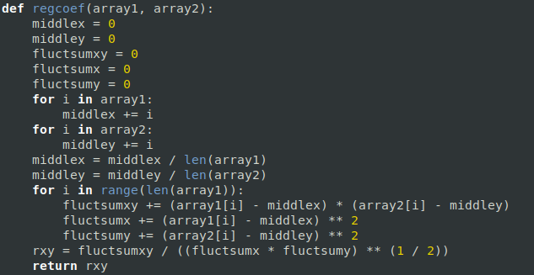
Рисунок 2 -Функция подсчёта коэффициента корреляции

После этого программа выбирает нужные пары, исходя из значений их коэффициентов. Далее моделируются три способа закупки в начале месяца и продажа в конце месяца, это можно увидеть на рисунке 3.
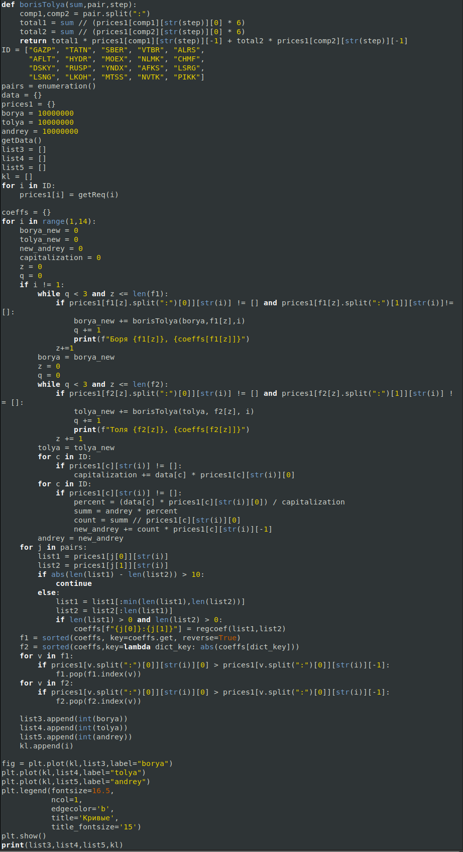

Результат выполнения программы:
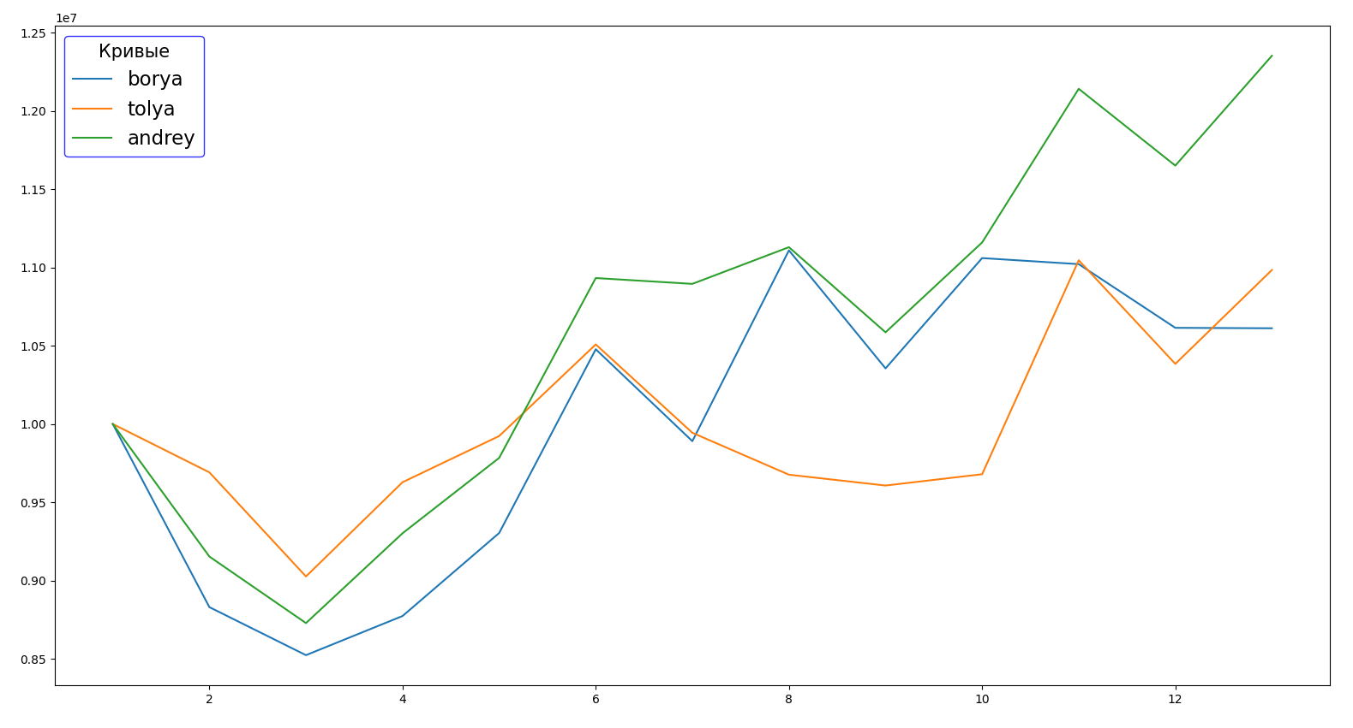
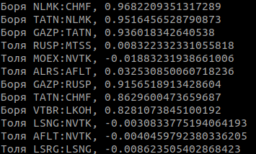

Вывод:
Если посмотреть на графики то видно ,что наиболее эффективным и стабильным методом оказался способ Андрея, потому что по факту его портфель рос пропорционально российскому рынку. Поэтому можно сказать, что балансировка по капитализации в данном случае оказалась лучшей среди предложенных. Пары наиболее зависящих и независящих друг от друга компаний менялись часто, что видно на приложенном рисунке 9. По ходу выполнения лабораторной работы мы начали понимать, каким образом можно анализировать рынок биржи и поняли, что он находится в состоянии неконтролируемого хаоса (так как цена акции зависит от множества факторов), поэтому риски вложений в рынок высоки.

